E/ECE/324/Rev.1/Add.89/Rev.3/Amend.9−E/ECE/TRANS/505/Rev.1/Add.89/Rev.3/Amend.9
17 February 2023

Соглашение

О принятии единообразных технических предписаний для колесных транспортных средств, предметов оборудования и частей, которые могут быть установлены и/или использованы на колесных транспортных средствах, и об условиях взаимного признания официальных утверждений, выдаваемых на основе этих предписаний*
(Пересмотр 3, включающий поправки, вступившие в силу 14 сентября 2017 года)

Добавление 89 — Правила № 90 ООН

Пересмотр 3 — Поправка 9
Дополнение 9 к поправкам серии 02 — Дата вступления в силу: 4 января 2023 года

Единообразные предписания, касающиеся официального утверждения сменных тормозных накладок в сборе, тормозных накладок барабанного тормоза и дисков и барабанов для механических транспортных средств и их прицепов
Настоящий документ опубликован исключительно в информационных целях. Аутентичным и юридически обязательным текстом является документ ECE/TRANS/WP.29/2022/82.

ОРГАНИЗАЦИЯ ОБЪЕДИНЕННЫХ НАЦИЙ

Пункт 1 приложения 7a изменить следующим образом:
«1. Критерии формирования группы
Формирование группы производится на основе следующего подхода:
a) в соответствии с конкретным фрикционным материалом, использованным в тормозной накладке;
b) в зависимости от площади фрикционного материала тормозной накладки в сборе, задействованной поршнем/поршнями только одной стороны тормозного суппорта или, в случае барабанных тормозов, только одной тормозной колодкой.
Площадь фрикционного материала означает всю зону, расположенную внутри периметра тормозной накладки (см. зону с красной косой штриховкой на рис. 1, рис. 2), и, таким образом, исключает наличие любых канавок и/или фасок:
Рис. 1
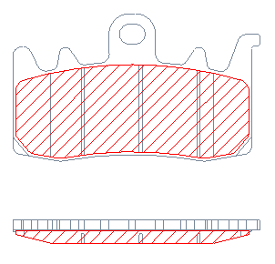
Рис. 2
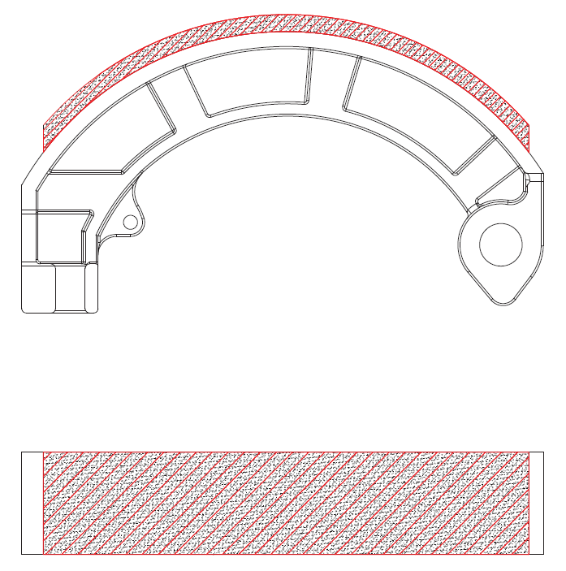

В зависимости от площади предусмотрено три группы, как это обозначено в таблице 1 (для тормозных колодок) и в таблице 2 (для колодок барабанного тормоза):

…

Taблица 2
Группа | Площадь тормозной накладки [см²]
A | ≤21
B | > 21 ≤ 54
C | > 54
».

* Прежние названия Соглашения: Соглашение о принятии единообразных условий официального утверждения и о взаимном признании официального утверждения предметов оборудования и частей механических транспортных средств, совершено в Женеве 20 марта 1958 года (первоначальный вариант); Соглашение о принятии единообразных технических предписаний для колесных транспортных средств, предметов оборудования и частей, которые могут быть установлены и/или использованы на колесных транспортных средствах, и об условиях взаимного признания официальных утверждений, выдаваемых на основе этих предписаний, совершено в Женеве 5 октября 1995 года (пересмотр 2).

